PREFEITURA MUNICIPAL DE RIBEIRÃO CORRENTE
DEPARTAMENTO DE EDUCAÇÃO
E.M.E.B. ”JORNALISTA GRANDUQUE JOSÉ”
Rua Marechal Deodoro da Fonseca, 815, Centro, Ribeirão Corrente- SP - CEP: 14.445-000 Fone: (16) 3749.1017

8° ANO
Professor: Leonardo Martins dos Santos e Renata Malta Ferreira. Disciplina: Ciências
Atividades referentes a três aulas. Aulas referentes a semana dos dias 27de abril a 1 de maio.
Orientações: Os alunos deverão fazer a leitura dos textos de cada tema e copiar somente as perguntas e respostas em seu caderno.
O sangue
O sangue é um tecido líquido formado por diferentes tipos de células suspensas no plasma. Ele circula por todo nosso corpo, através das veias e artérias.
As veias levam o sangue dos órgãos e tecidos para o coração, enquanto as artérias levam o sangue do coração para os órgãos e tecidos.
Já as células, recebem sangue através de vasos sanguíneos de menor porte denominados de arteríolas, vénulas e capilares.
Em um adulto circulam, em média, seis litros de sangue.
Funções do Sangue
Uma das funções básicas do sangue é o transporte de substâncias, das quais destacam-se:
- Levar oxigênio e nutrientes para as células;
- Retirar dos tecidos as sobras das atividades celulares (como gás carbônico produzido na respiração celular);
- Conduzir hormônios pelo organismo.
O sangue desempenha um importante papel de defender o corpo das ações de agentes nocivos.

Composição do Sangue
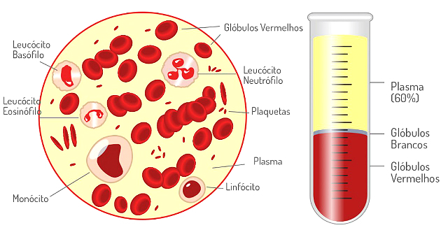Composição do sangue
O sangue parece um líquido homogêneo, no entanto, com a observação por microscópio pode-se verificar que ele é heterogêneo, sendo composto por glóbulos vermelhos, glóbulos brancos, plaquetas e plasma.
O plasma, corresponde até 60% do volume do sangue, é a parte líquida onde ficam suspensos os glóbulos vermelhos, glóbulos brancos e plaquetas. A quantidade de cada componente pode variar conforme o sexo e idade da pessoa.
Algumas doenças, como a anemia, também podem causar modificações nos valores normais dos componentes do sangue.

Glóbulos Vermelhos
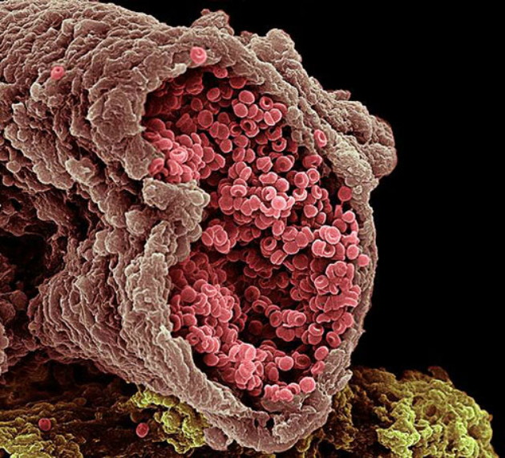Hemácias no interior de uma artéria
Os glóbulos vermelhos, também chamado de hemácias, são células em maior quantidade nos humanos. Possuem a forma de um disco côncavo de ambos os lados e não apresentam possuem núcleo.
Eles são produzidos pela medula óssea, ricos em hemoglobina, uma proteína cujo pigmento vermelho dá a cor característica ao sangue. Ela tem a propriedade de transportar o oxigênio, desempenhando papel fundamental na respiração.
Glóbulos Brancos
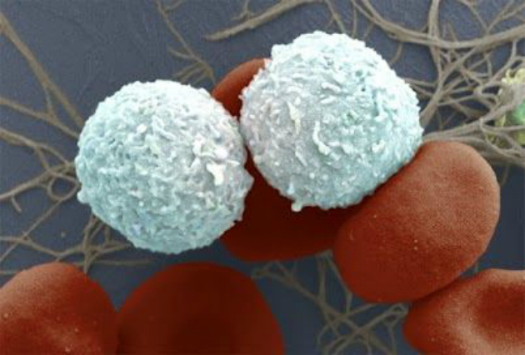Glóbulos brancos visualizados através de microscopia eletrônica
Os glóbulos brancos, também chamados de leucócitos são produzidos na medula óssea. São células de defesa do organismo que pertencem ao sistema imunológico.
Eles destroem os agentes estranhos, como bactérias, vírus e as substâncias tóxicas que atacam nosso organismo e causam infecções ou outras doenças. Além disso, também possuem papel importante na coagulação do sangue.
No sangue há diversos tipos de leucócitos com diferentes formatos, tamanhos e formas de núcleo: neutrófilos, monócitos, basófilos, eosinófilos e linfócitos.
Os leucócitos são maiores que as hemácias, porém, a quantidade deles no sangue é bem menor. Quando o organismo é atacado por agentes estranhos, o número de leucócitos aumenta significativamente.
Plaquetas
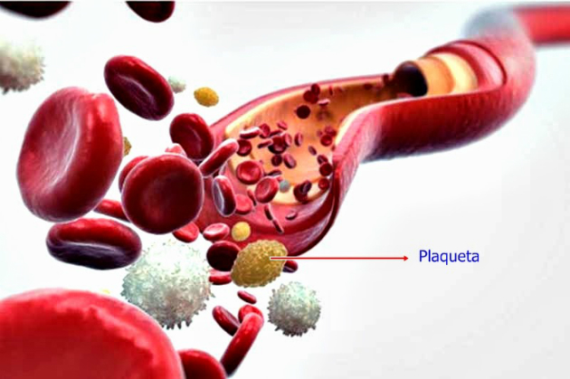As plaquetas são fragmentos celulares sem núcleo
As plaquetas, também chamadas de trombócitos, não são células, mas fragmentos celulares. A sua principal função está relacionada ao processo de coagulação sanguínea.
Quando há um ferimento, com rompimento de vasos sanguíneos, as plaquetas aderem às áreas lesadas e produzem uma rede de fios extremamente finos que impedem a passagem das hemácias e retém o sangue.
As plaquetas estão presentes em cada gota de sangue e seu número é de aproximadamente 150.000 a 400.000 plaquetas por milímetro cúbico em condições normais de saúde.
Plasma
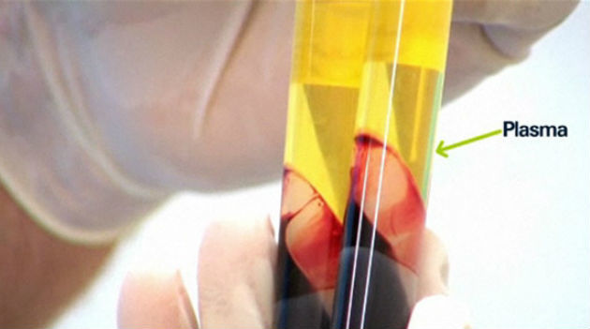O plasma é a parte líquida do sangue
O plasma é um líquido de cor amarela e corresponde a mais da metade do volume do sangue.
Ele é constituído por grande quantidade de água, mais de 90%, onde encontram-se dissolvidos os nutrientes (glicose, lipídios, aminoácidos, proteínas, sais minerais e vitaminas), o gás oxigênio e hormônios, e os resíduos produzidos pelas células, como gás carbônico e outras substâncias que devem ser eliminadas do corpo.
Tipos Sanguíneos
Os tipos sanguíneos são sistemas de classificação do sangue. Eles foram descobertos no início de século XX pelo médico Karl Landsteiner.
Para a espécie humana, os tipos sanguíneos mais importantes são o Sistema ABO e o Fator Rh.
No Sistema ABO, por exemplo, há quatro tipos sanguíneo: A, B, AB e O. Os tipos possíveis de doação compatíveis são:
- Tipo A: recebe de A e O e doa para A e AB
- Tipo B: recebe de B e O e doa para B e AB
- Tipo AB: recebe de A,B, AB e O e doa para AB
- Tipo O: recebe de O e doa para A,B,AB e O
Enquanto isso, o Fator Rh funciona independentemente do Sistema ABO, e relaciona-se com a produção de um antígeno localizado na membrana plasmática das hemácias.
Exercícios
1) Quais as partículas responsáveis pela formação do sangue?
___________________________________________________________________________________________________________________________________________________________________________________________________________________________________________________2)Quais as funções do sangue?
__________________________________________________________________________________________________________________________________________________________________________________________________________________________________________________
3) Quais os tipos sanguíneos encontrados no corpo humano?
___________________________________________________________________________________________________________________________________________________________________________________________________________________________________________________

4)Descreva as funções das partículas sanguíneas abaixo:
a)Hemácias:_________________________________________________________________________________________________________________________________________________________________________________________________________________________________________

b)Plaquetas:_________________________________________________________________________________________________________________________________________________________________________________________________________________________________________

c)Glóbulos brancos:

